**TUTORIAL INI TIDAK LAH URUT**

**MAKA SELESAIKAN TERLEBIH DAHULU SEMUA CODE BARU JALANKAN**

**PASTIKAN SUDAH MENDOWNLOAD MATERIAL**

**COOMING SOON TUTORIAL YOUTUBE**

**Nama : Hudzaifah Saiful Haq**

**NIM : 1711016098**

**Kelas : RPL A**

**TUTORIAL FLAPPY BIRD SEDERHANA**

1. Membuat Canvas

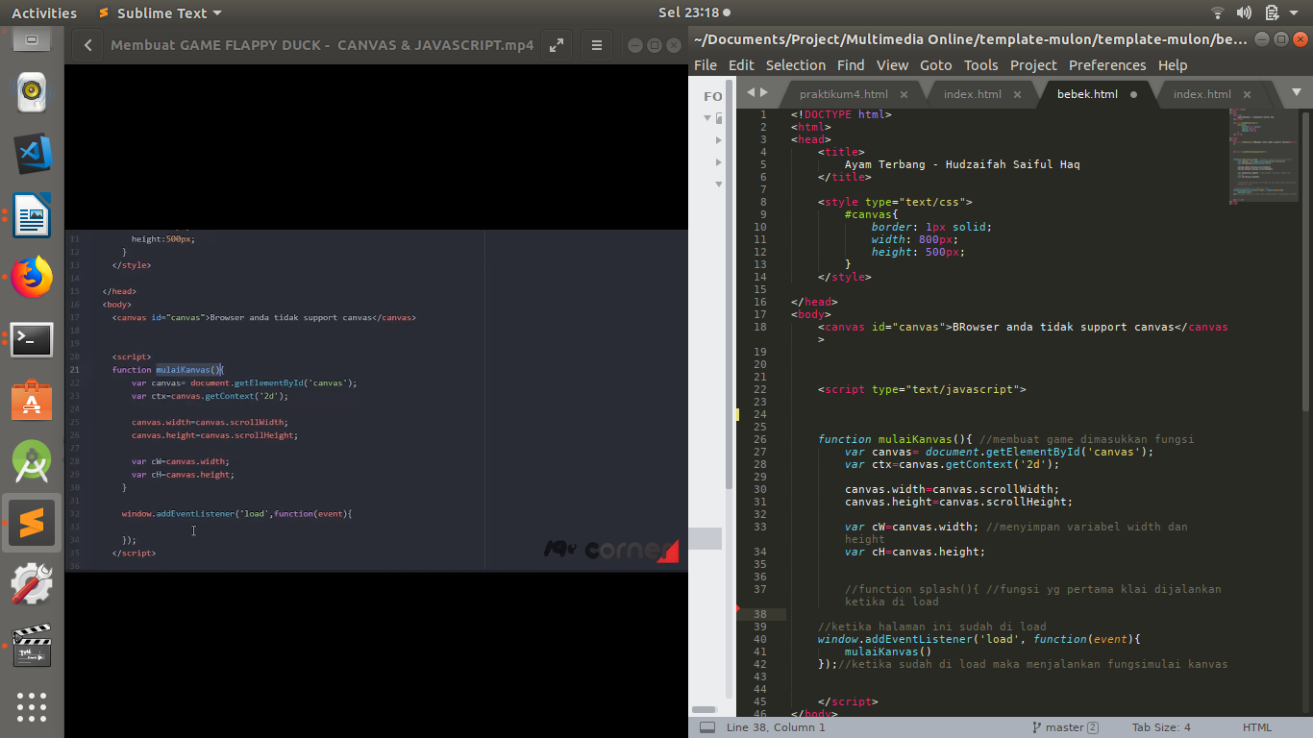

2. Memasukan bahan bahan gambar dan juga audio yang sudah di buat sebelumnya untuk konten aplikasi.

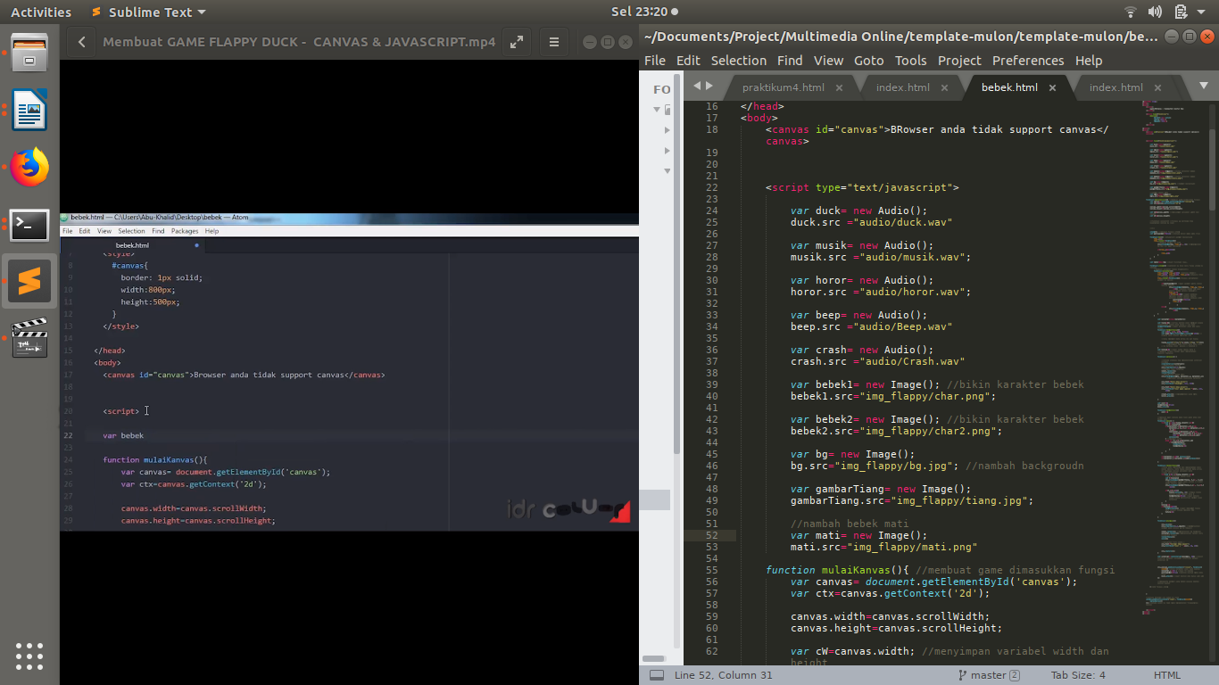

3. membuat fungsi utama dimana berisi inti dari semua elemen dan fungsi dalam game :

Lalu buat lah fungsi bebek didalam fungsi elemenya

(A) terdapat penjelasan setiap step dalam bentuk komentar pada text editor

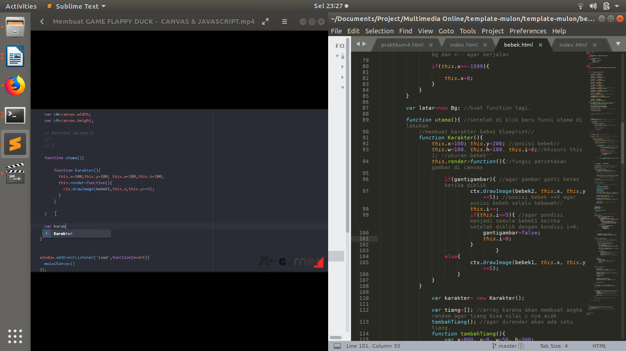

4. Buat lah variable karakter untuk memanggil elemen2 karakter seperti tiang dan bebek untuk dipanggil pada fungsi.

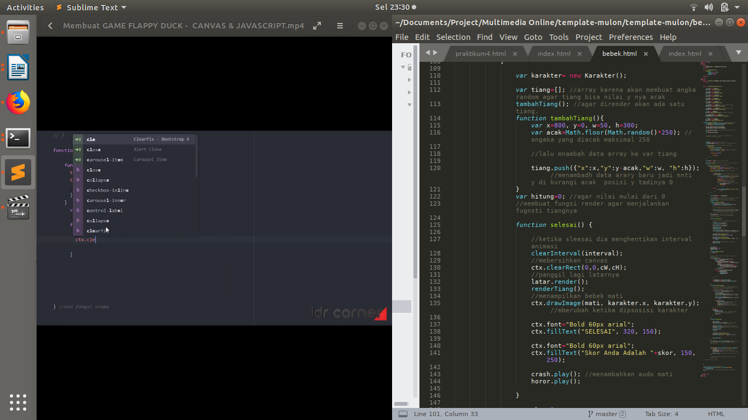

5. membuat function animasi , untuk memanggil semua elemen yang akan ditampilkan pada canvas

dan juga berisi perintah untuk menghapus karakter dan merefresh canvas, (dapat dilihat pada keterangan komentar)

pada var interval untuk mengatur interval karakter bebek di canvas

menambah kan ctx.canvas dimana berfungsi untuk fugnsi klik pada permainan agar bisa memberikan respon pada canvas

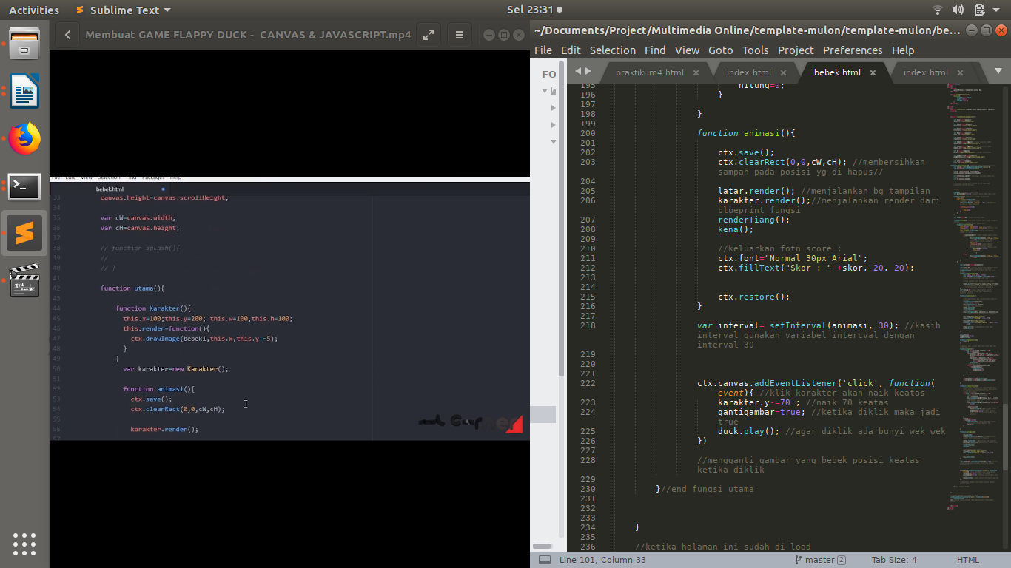

6. Membuat fungsi ketika bebek terkena tiang lalu mati dan permainan berhenti

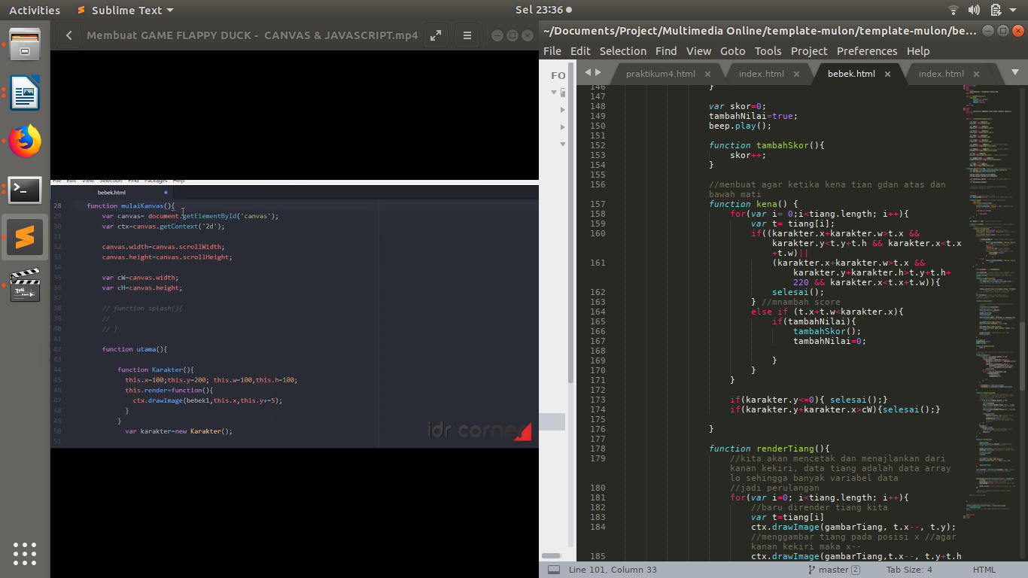

7. Membuat fungis render tiang dan ber tipe array karena nantinya harus dapat muncul secara terus menerus sebagai penghalan pada permainan.

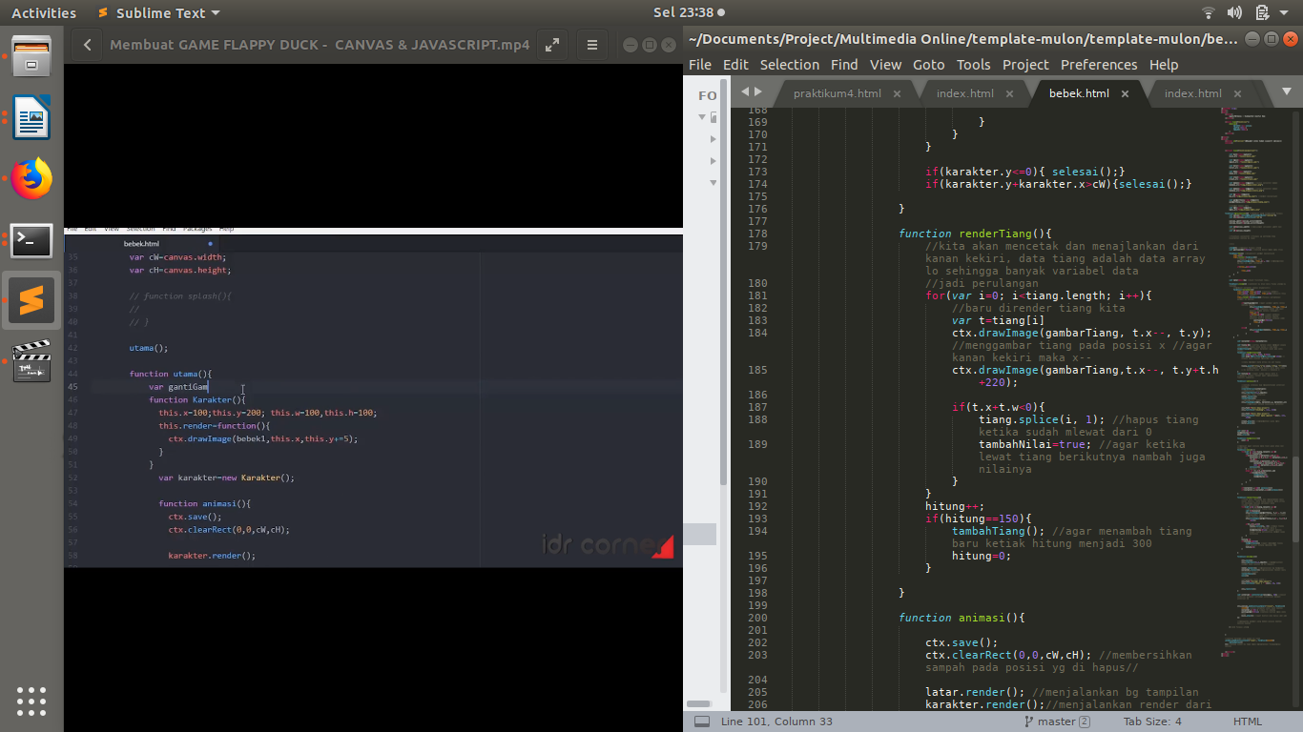

8. menambahkan fungsi background agar dapat berjalan dan berulang di canvas

